Смета

№ | Номенклатура | Ед. измерения | Кол-во | Стоимость | Итог
Посадочный материал
1 | Сосна черная Глобоза  Pinus nigra 'Globosa | Шт. | 1 | 2400р | 2400р
2 | Магнолия звездчатая на штамбе  Magnolia stellata | Шт. | 1 | 9000р | 9000р
3 | Брахитециум ручейный  Brachythecium rivulare | Шт. | 30 | 250р | 7500р
4 | Рулонный Газон | Кв.м. | 7 | 235р | 1645р
Итог: 20 545р
Материал для дорожки
1 | Сланец узорчатый | Шт. | 5 | 1100р | 5500р
Итог: 5500р
Декоративные элементы
1 | Бамбуковый фонтан | Шт. | 1 | 6988р | 6988р
2 | Японский фонарь | Шт. | 1 | 7590р | 7590р
3 | Камни для сада | Шт. | 7 | 1700р | 11 900р
4 | Песок | тонна | 1,5 | 600р | 900р
5 | Речная галька | кг | 3 | 600р | 1800р
Итог: 29 178р
Мебель
1 | Татами | Шт. | 1 | 4500р | 4500р
2 | Столик | Шт. | 1 | 3254р | 3254р
3 | Подушки | Шт. | 2 | 275р | 550р
Итог: 8304р
Общая сумма: 63 527р

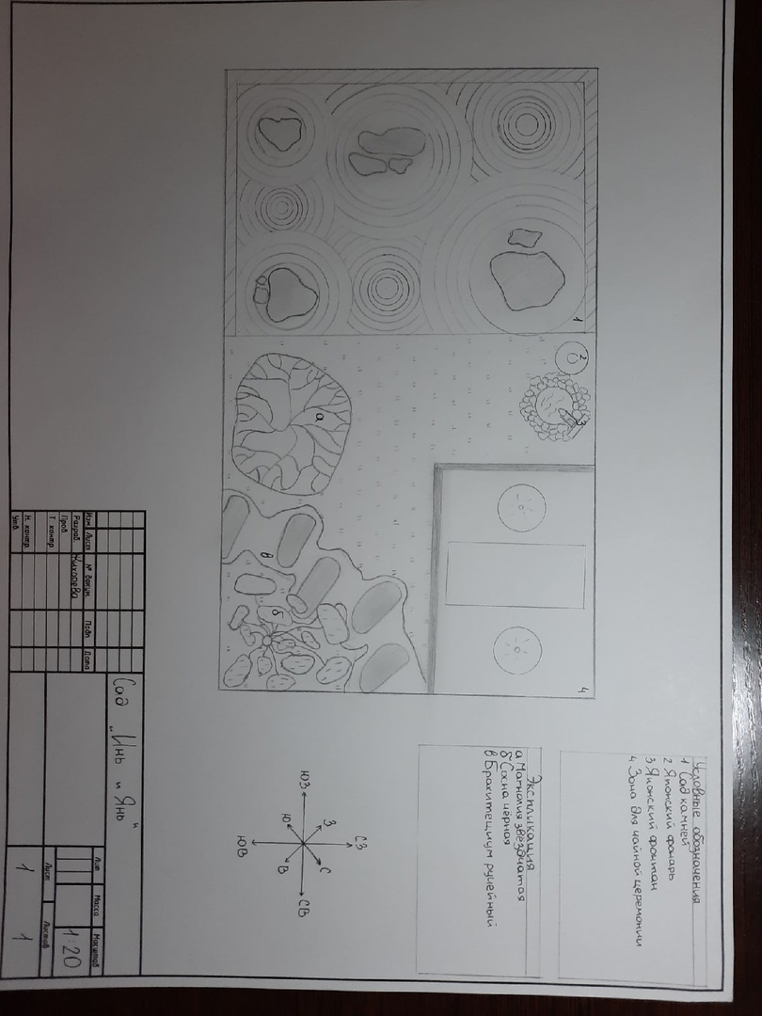
Сад «Арифметика в Японском стиле»
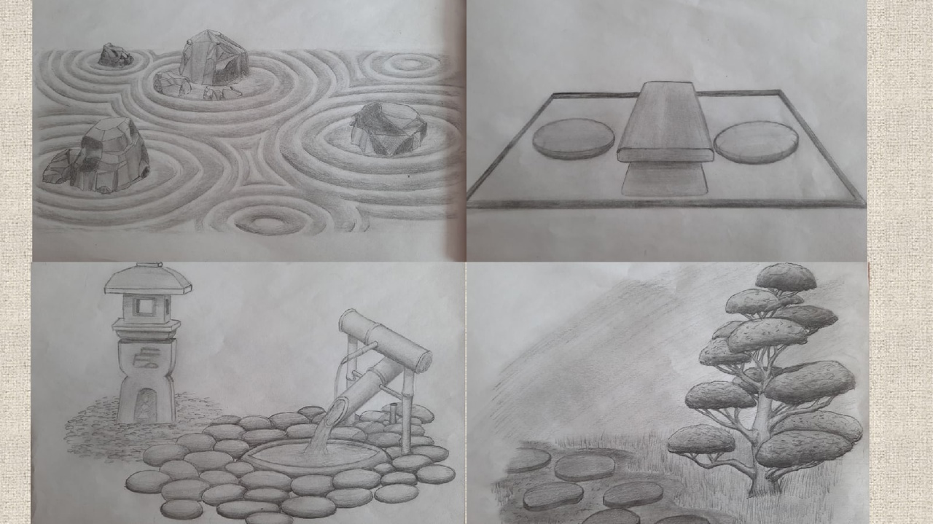

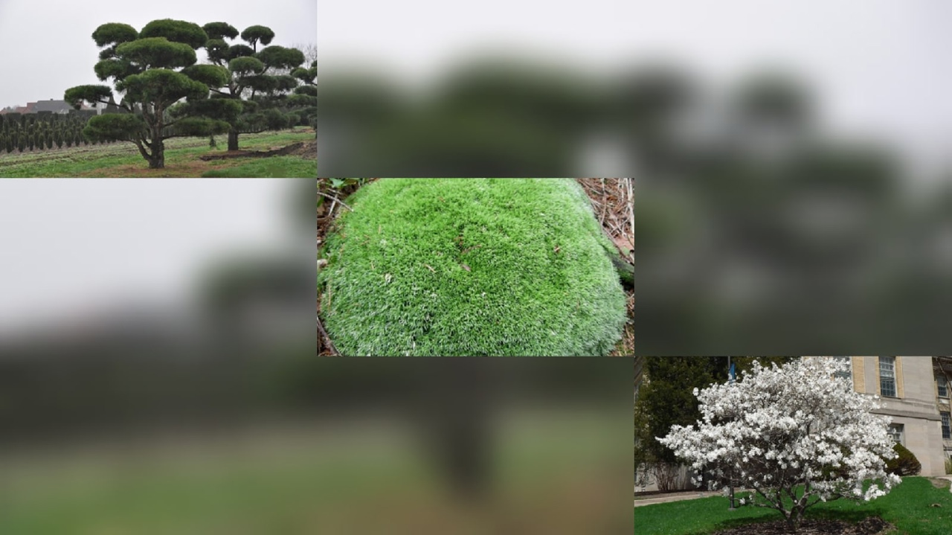
Коллаж растений

Описание концепции
Ити, Ни, Сон, Йон, Го, встречайте сад " Арифметика в японском стиле", где вы погрузитесь в себя и почувствуете свободу мысли, идеи и действий. Вас будет по всюду окружать арифметика : в камнях , в воде в деревьях.
Ведь всё состоит из линий и геометрических фигур, а как ни с Японским стилем можно связать арифметику, ведь это сплошная асимметрия всего, что вас окружает, это нечётное кол-во камней в саду, это обрезка деревьев, где каждая веточка не похожа на предыдущую, это вода, которая на своей водной глади создаёт неповторимые рисунки
Ну и конечно суть сада состоит в том, что бы забыться в тишине, услышать пение воды и птиц, уловить тонкий аромат распускающихся цветов и погрузиться в себя с головой, забыться от проблем и отвергнуть весь остальной мир.

